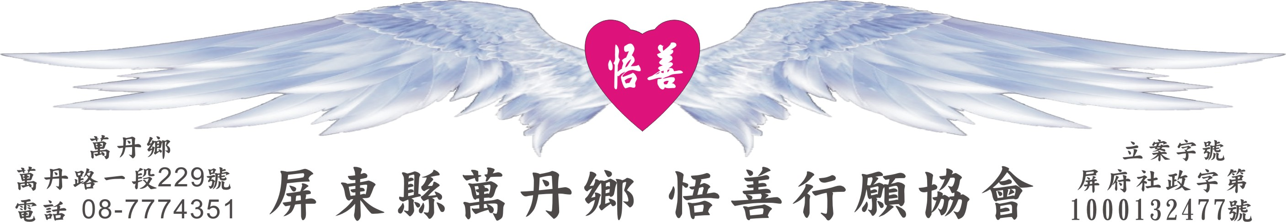
http://www.53wings.tw 行 願 週 報 2011.08.27
小故事 大啟示
慈悲的藤條

一位老師的退休餐宴上，來參加並表達祝福的都是他卅多年教職生涯的學生；熱鬧中一位小平頭的中年人舉手要大家安靜，說是要送老師一份禮物；只見他從身後端出一個包裝精美的長木盒，在眾人的期待中打開。「天哪！老師的藤條！」所有的人一齊大聲驚呼。

鐵的教育的年代，藤條是教育權威的象徵。人們眼中再頑劣的小孩，總還是會在如雨落的藤條聲中求饒改過。年輕時的老師從不輕易祭出這招，直到一位學生犯下滔天大禍，瀕臨開除邊緣。

「老師下手不重，但我就是跪著不認錯。」中年人回憶著，「沒想到老師突然嘆口氣說「沒教好你，實在也是我的過錯」，然後每打我一下，就用藤條重重地打他自己大腿一下！」

師生的僵局在此起彼落的藤條聲中，讓目睹的全班從楞住，到啜泣聲四起。老師打了自己四五十下，跪著的同學終於忍不住一把抱住請老師住手，哭著表達悔意。學生赤紅的掌心、老師瘀紫的大腿和一根打裂的藤條．終於喚回一個孩子悔改的真心。

「處罰，其實是為了給孩子一個參考的界線，因為人生確實是一失足成千古恨的」滿頭白髮的老師，溫暖的語氣如初，「但再嚴厲的處罰，都不能離開慈悲的動機。」

哽咽無語的這位中年人．向老師深深鞠躬說「我要謝謝老師當年把我打醒……。」

可以想像，當年的那位小孩，決定偷偷收藏這根藤條時，他就已經清醒了。一根慈悲的藤條，穿越了疼痛，成為孩子回憶中永恆的支柱。

會務報報：

- 年度工作計劃中，原定七月份開始的【心香．書香．咖啡香--53wings讀書會】，辦讀書會太沉重，很容易讓人力不從心，必須用不一樣的方法，才能有意想不到的效果。

執行長以潛移默化的方式，配合暑期陪讀班的品格教育課程，精選網路上流傳的文章，改編成【小故事大啟示】，一天一篇讓孩子們朗誦，並且每週挑選一篇編入行願週報。

這兩個月來，陪讀班的家長和不少會員，都期待著孩子每天帶回家的小故事大啟示或是行願週報。到目前已累積近四十篇文章，有需要的會員，可以到會址分享。

行願週報，不僅在逸馡咖馡館、在行願成員的店裡供客人閱讀，更在會員的親友間流傳。【心香．書香．咖啡香】—我們做到了。行願週報將會繼續編下去。

二、8/20龜山頂72M合照 行願自強營—民歌教唱剪影

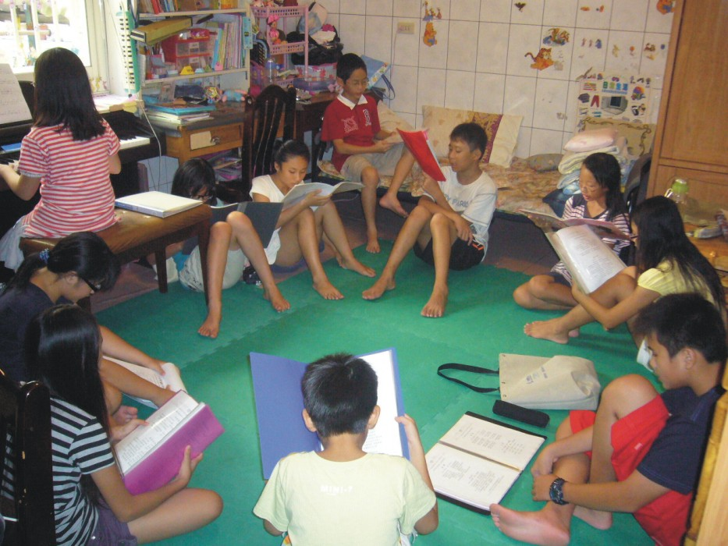

- 行願自強營—暑期陪讀班，紮紮實實的兩個月，在本週圓滿落幕。這豐盛的暑假，感謝全體行願成員的付出，感謝所有幫助我們的朋友。在孩子們的身上有股向善、向上的改變。那是我們的—行願力，您感受到了嗎？
- 本週新增會員：
薛明介、陳貞妃、施秀麗。感謝您們的加入，行願羽翼將因此更寬廣、更厚實，也因您們的參與，推動我們突破困境，不斷的向前超越。

- 本週善心捐助：
施秀麗：新臺幣700元 李昌霞：圖畫紙300張
悉 知：國一數學教材一套。 感謝您們！

- 行願獎學金實施辦法已於24日發函萬丹國中等十所國中小學，開始辦理。

- 開學在即，本會列冊關懷資助對象的助學金發放，也將開始作業，近日會再做一次訪視活動，各位理、監事、行願成員請做好準備，配合執行長行動。

- 創意文字畫簡介：將文字加入創意變成圖像藝術。由畫作中可以讀心，從創意的內容以及色彩的搭配，可以看出創作者的內心世界，甚至讓欣賞者也能悠遊於創意的時空與想像中。本週起將貼上行願自強營的孩子們創作的文字畫作品，大家一同來欣賞並感受不同孩子的內心世界。

升以直法 忘於我法 與眾和合 放下菩提 四維國小六乙李瑞雯
